Diagrams

Benni A. Welche Platform hast du im Lockdown am meisten benutzt?

Aus diesem Diagramm lässt sich herauslesen, dass es keine Plattform gab die am meisten im Lockdown benutzt wurde. Die zwei apps: Youtube und TikTok wurden von gleich vielen Personen abgestimmt. Snapchat hatte die wenigsten Stimmen. Dies könnte daran liegen, dass Snapchat nur am handy verfügbar ist. TikTok ist im Gegensatz zu Youtube, Instagram und Snapchat eine neue Plattform. Ich denke, dass TikTok trotzdem so erfolgreich war, da sie gerade im Trend ist und auf einem Konzept basiert, dass sich darauf vergewissert, dass einem nicht langweilig und fad wird. So eine App ist natürlich im Lockdown, wo jedem fad ist, sehr passend. Unter den anderen Antworten könnte ich mir Twitter, Pinterest, Reddit und streaming services so wie Twitch, Netflix und Prime Video vorstellen. Wie ich die Frage erstellt habe, dachte ich mir schon, dass so ein Ergebnis herauskommen wird.

Sebastian-- Hast du dich während dem Lockdown bei neuen sozialen Medien registriert?

-46% Ja
-54% Nein
Bei diesem Graph sieht man, dass sich die Mehrheit der Leute im Lockdown nicht bei neuen sozialen medien registriert haben. Dies hat mich ein bisschen gewundert denn ich hätte gedacht mehr Leute würden sich bei neuen sozialen Medien registrieren weil ihnen leingweilig ist oder einfach nur zum spaß um etwas Neues zu tun zu haben. Ich zum beispiel habe mich am anfang des Lockdowns bei Tiktok registriert und es hat mir echt geholfen die Zeit schneller vergehen zu lassen.

Meral: Glaubst du, dass COVID-19 Einfluss auf die Soziale Medien hatte?

Anhand des Diagramms kann man feststellen, dass die meisten Menschen der Meinung sind, der Lockdown hatte einen Einfluss auf den Lockdown. Durch die Umfrage hat man mitbekommen, dass der Konsum verhalten den Menschen mit den Sozialen Medien sehr gestiegen ist. Dies hatte wahrscheinlich einen sehr positiven Einfluss auf die Einnahmen der Unternehmen. Die Mehrheit der Menschen die für Ja gestimmt haben, sind im alter von
13-18. Der Rest im Alter von 10-12 war für, Nein der Lockdown hatte keinen Einfluss auf die Medien.

Mejrem: Hat sich dein Konsum von den Sozialen Medien im Lockdown verändert?

Vom Diagram her kann man erkennen,dass sich für viele menschen im Lockdown der Konsum an Sozialen Medien verändert hat. Zwar nicht für alle aber für die mehrheit schon. Man kann auch noch sehen das sich für die meisten 10 bis 12 jährigen der Konsum an Sozialen Medien verändert hat. Anders als bei 16 bis 18 jährigen, bei denen kann man erkennen das es keinen grossen unterschied an Konusm vor und nach Lockdown. Bei 13 bis 15 jährigen varriert es von Person zu Person, denn die Antworten waren immer unterschiedlich.

Haben sozialen Medien einen Einfluss auf deine Produktivität im Lockdown?

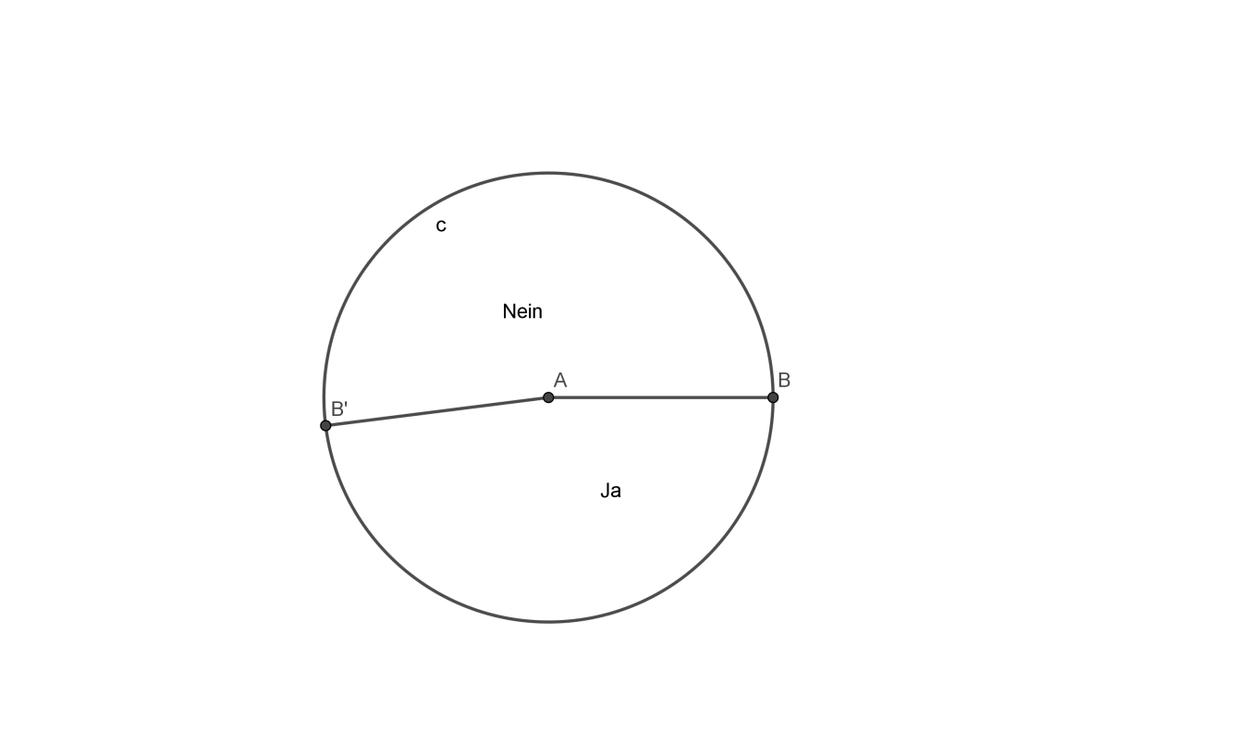
48% - Ja
52% - Nein

Dieses Graph representiert ob die Sozialen Medien einen Einfluss auf die Produktivität während Corona hatte.
Das Ergebnis ist ziemlich ausgeglichen, jedoch haben sich 52% für nein entshieden. Die restlichen 48% haben ja gewählt und haben wahrscheinlich auf Youtube, TikTok oder anderen sozialen Medien irgendwelche Inspirations Videos oder Tutorials gesehen und wollten diese nachmachen.

Gruppen Interpretation,
In dieser Gruppe haben wir uns die Sozialen Medien im Zusammenhang mit dem Lockdown angeschaut. Genau 250 Schülerinnen und Schüler haben unser Quiz gemacht.
Unsere Fragen variierten von einfachen ja nein fragen bis zu komplexeren Fragen mit mehr Antworten zur Auswahl. Eventuell gab es auch bestimmte Fragen, bei denen dich die jeweilige Antwort, zu einer dazugehörigen Frage gebracht hat. Zum Beispiel bei der Frage "Hat sich dein Konsum von den Sozialen Medien im Lockdown verändert?", kommt es darauf an ob du ja oder nein geklickt hast. Falls du ja geklickt hast kommst du zur dazugehörigen Frage "Wenn ja wie sehr?". Wenn du nein geklickt hast kommst du zur nächsten Frage.
Unsere Erwartungen trafen ganz auf unsere Resultate zu. Bei der Frage
"Welche Plattform hast du im Lockdown am meisten benutzt?" haben die meisten Schülerinnen und Schüler für Tiktok und Youtube gestimmt. Das ist verständlich den die Soziale Plattform Tiktok wuchs unglaublich während dem Lockdown. Youtube war immer schon sehr beliebt, im Lockdown stiegen die Zahlen der Zuschauer noch mehr, um sich die Langeweile zu verderben.
Im Großen und ganzen, hatten die Sozialen Medien einen riesigen Einfluss auf unseren Lockdown. Das können wir sehen , denn wir verbringen die meiste zeit auf einem mittleren Bildschirm, wir lassen uns von kleinen Bildschirmen ablenken und im Endeffekt belohnen wir uns mit einem großen Bildschirm.

